



Laboratorio 1

Maestro

Miguel Ángel Salazar

Matricula

1702824

Alumno

Fernando Martínez Bautista

Reporte de laboratorio 1

Se especifica que tipo de documento vamos a realizar:

<!doctype html>

Ya que vamos a trabajar con un documento html tenemos que darle la estructura

* <html>
* <head>
* </head>
* <body>
* </body>
* </html>

La cual sería como la de un cuerpo.

Con un archivo style.css le daremos un aspecto diferente a la página que se va crear y para poder utilizar este archivo tenemos que ligarlos entre si con este texto; <link rel="stylesheet" type="text/css" href="style.css"

Estaremos ingresando el nombre completo y lo que queremos es que con un instrucción diferente la imprima en la pantalla por lo que utilizaremos varias etiquetas

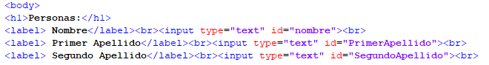

Dentro del cuerpo.

Para manipular lo que vamos ingresar utilizaremos una función javascript la cual nos permitirá utilizar los nombres que agreguemos y mandarlo a imprimir durante la misma página que realizaremos

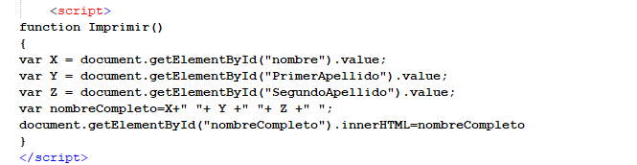

Por ultimo agragaremos una botón el cual nos perimitira invocar la función que es la de imprimir



Una vez que le demos click al botón anterior se ejecutara la concatenación de las 3 variable

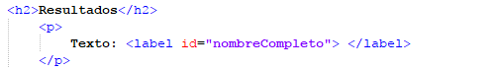

Al final obtendremos lo siguiente

